LANGUE FRANÇAISE
LAUREE MAGISTRALI EFI- ESMI
Prof.ssa Celeste Boccuzzi
Dott.ssa Corinne Collomb
Epreuve Ecrite 1

Vous ferez une synthèse des documents proposés en dégageant les idées et les informations essentielles puis vous les regrouperez dans un texte unique (environ 240 mots). Vous pourrez donner un titre à votre synthèse.

DOCUMENT N°1
http://controverses.mines-paristech.fr/public/promo18/promo18_G14/controverses-minesparistech.fr/groupe14/progres-ou-droit-a-detruire/quels-resultats-en-pratique/index.html

LA COMPENSATION ECOLOGIQUE : UNE MARCHANDISATION DE LA NATURE ?

« Ce dispositif est perçu par ses promoteurs comme un marché en devenir, tandis que ses détracteurs y voient le dernier avatar du projet de marchandisation de la nature au cœur des politiques environnementales depuis deux décennies »

Les débats se concentrent souvent comme l’explique Valérie Boisvert autour de l’efficacité a posteriori de la compensation écologique. Par exemple, les entrepreneurs de la conservation qui investissent pour vendre leurs services de compensation écologique pensent que cela permet de maintenir la biodiversité tout en ouvrant un nouveau marché où des entreprises peuvent fructifier. Pour Bernard Chevassus-au-Louis , sans régulation stricte cela consiste simplement en une financiarisation de la nature qui permet de payer pour polluer : c’est le principe du pollueur-payeur.
Ainsi, des acteurs comme Steve Hercé vont même plus loin en disant que non seulement on peut désormais payer pour détruire la nature, mais on obtient ainsi à travers l’argent un « droit à détruire/polluer » :
« Négativement, la compensation est à l’opposé de la protection puisqu’elle présuppose la possibilité d’endommager l’environnement dès lors qu’il suffit de proposer des mesures en contrepartie »
Le fait de pouvoir payer des entreprises pour effectuer en pratique la compensation génère une « économie de la compensation » : ceci pourrait être équivalent à l’achat d’un droit à polluer.
Ainsi, sous ce point de vue, un maître d’ouvrage désirant concrétiser un projet n’a pas pour première nécessité l’application de la démarche ERC « éviter, réduire, compenser » mais peut simplement se demander combien il devra payer pour la compensation des atteintes qu’il va porter à l’environnement. La destruction de la biodiversité qu’engendre son projet peut donc être comptée dans les coûts du projet tout en oubliant la nature irréparable de l’atteinte à l’environnement, au même titre que l’achat d’un terrain par exemple.
L’artificialisation croissante des territoires pose un problème non résolu par la mise en œuvre actuelle de la compensation : en effet, on ne « recrée » pas vraiment de la nature, on améliore la qualité de certaines zones naturelles existantes sans désartificialiser . Ce faisant, la proportion de zones durablement affectées par l’homme ne cesse d’augmenter, et considérer qu’un territoire modifié par l’homme ne sera plus jamais naturel peut soulever des questions. On assiste ainsi à l’émergence d’un nouvel objectif « zéro artificialisation nette » dans le Plan Biodiversité 2018.

DOCUMENT N°2
http://www.set-revue.fr/les-enjeux-de-lequivalence-ecologique-pour-la-conception-et-le-dimensionnement-de-mesures

L’EQUIVALENCE ECOLOGIQUE : UN CONCEPT FLOU
Bien que le concept d’équivalence écologique soit parfois utilisé par les écologues pour décrire la substituabilité des espèces dans les dynamiques d’assemblage des communautés biotiques qui conduisent aux patrons de biodiversité observés, il est surtout mobilisé par les acteurs de la compensation pour affirmer un objectif d'identité entre l'action compensatoire et l'impact résiduel qu'elle a vocation à compenser. La définition de cette identité reste cependant très variable. Selon les acteurs concernés, elle pourra par exemple porter sur la satisfaction des usagers des sites impactés tels que les pêcheurs, chasseurs ou promeneurs (dans une perspective d’acceptabilité sociale des impacts), ou sur des espèces ou des communautés biotiques bien particulières dont on souhaite maintenir ou améliorer l’état de conservation.
La réglementation nationale et européenne amène ses propres interprétations, variables selon les textes de loi. La directive « Habitats », par exemple, aborde la compensation dans une optique de maintien de la cohérence globale du réseau Natura 2000 La loi sur l'eau impose de compenser des impacts sur les zones humides et elle amène donc une compensation fondée sur le fonctionnement écologique de celles-ci. La loi de protection de la nature de 1976, qui a introduit la séquence ERC fait, elle, référence aux conséquences dommageables d'un projet sur l'environnement.
Les impacts des plans, programmes et projets sur les milieux naturels ou les espèces sauvages génèrent des pertes. Des pertes directes : individus ou surfaces d’habitats détruits pendant les travaux ou l’exploitation des aménagements créés, avec des conséquences sur la viabilité des populations animales ou végétales, la diversité génétique d’une espèce ou encore le statut de conservation d’un type d’habitat naturel ou d’écosystème dans une région donnée. Des pertes indirectes : modifications de l’environnement abiotique (par exemple, l’hydrologie), perturbations du fonctionnement des populations (par exemple via la fragmentation d’habitats d’espèces initialement contigus) ou des interactions entre composantes des écosystèmes (par exemple via l’extinction d’une espèce clé de voûte ou la disparition d’un stade transitoire dans une succession écologique).
L'objectif d'une caractérisation exhaustive de l'ensemble de ces pertes reste cependant hors de notre portée. Nous ne disposons aujourd'hui ni de techniques ni de concepts suffisamment élaborés pour prétendre à une compréhension globale des conséquences d'un projet sur la biodiversité et ses dynamiques

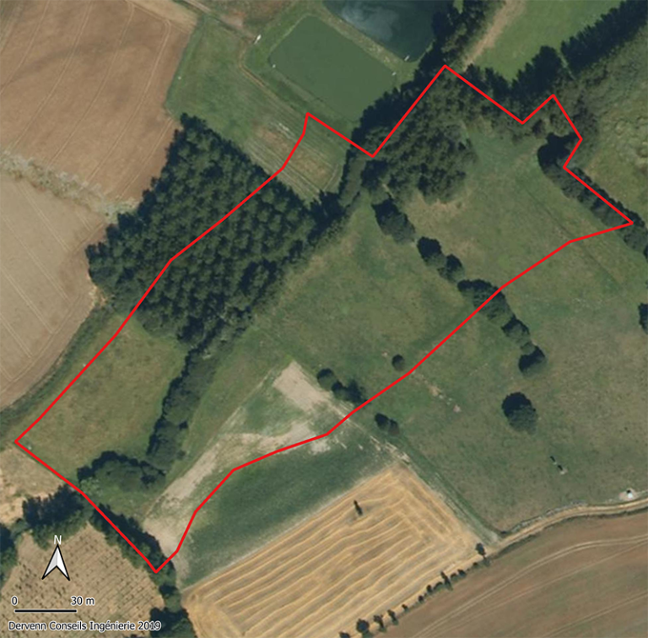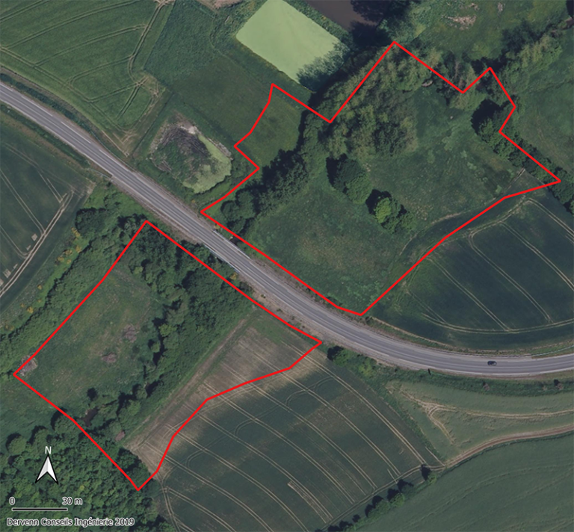
AVANT APRÈS

